Buchvorstellung

Methodensammlung für Trainerinnen und Trainer (Edition Training aktuell)

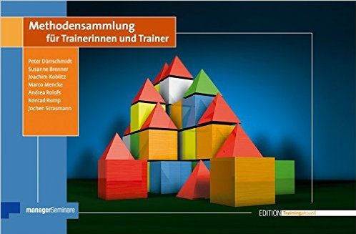
Der Ratgeber enthält über hundert praktische Methoden zur Seminargestaltung. In dem Werkzeugkasten für Trainerinnen und Trainer finden Sie praktische Handlungsanleitungen zu den Themen:
- Auflockerung, Aktivierung und Entspannung
- Aufmerksamkeit
- Einstieg
- Feedback
- Führungsfragen
- Kommunikation und Körpersprache
- Kooperation, Teamentwicklung, Teamtrainings
- Selbstmanagement
- Seminar-Evaluation
- Wissenstransfer
Die Autoren beschreiben, wie jede einzelne Methode angewendet wird. Eine Tabelle bietet einen Überblick, welche Methode für welchen Bereich geeignet ist.
Das Besondere: Jede Methodenbeschreibung ist auf einer heraustrennbaren Seite (Karte) erläutert und umfasst Aspekte von Zielen der Übung über Vorgehensweise und Zeitaufwand bis hin zu Hilfsmitteln, die benötigt werden, oder für welche Teilnehmerzahl die Übung geeignet ist. Ferner wird auch darüber informiert, welche Raumgröße für eine bestimmte Übung sinnvoll ist.
Wer selbst als Dozent/in oder Trainer/in aktiv ist, wird in diesem Buch und Methodenbaukasten definitiv fündig.
Autoren
Alle sieben Autoren arbeiten als Trainer und Berater. Peter Dürrschmidt studierte Erziehungswissenschaften, Psychologie und Soziologie und ist seit 1982 freier Trainer. Dr. Joachim Koblitz hat u.a. einen Arbeitsschwerpunkt in der Aus- und Weiterbildung von Trainern und ist außerdem tätig im Qualitätsmanagement der Weiterbildung. Der Diplom-Pädagoge Marco Mencke ist seit 1997 als Trainer und Berater tätig. Zu den Tätigkeitsfeldern von Dr. Konrad Rump gehören u.a. Konfliktmanagement, Teamentwicklung und Wirtschaftsmediation. Susanne Schramm ist in den Bereichen Bildungsmanagement, Personalentwicklung und Potenzialanalyse tätig. Der Diplom-Ökonom Dr. Jochen Strasmann berät seit 1983 Unternehmen. Die Diplom-Pädagogin Andrea Rolofs arbeitet seit 1992 als Personaltrainerin.

Aufbau
Das Buch gliedert sich in zwei Teile: „Struktur und Service” sowie „Methodensammlung”.
Der erste Teil enthält neben dem Inhaltsverzeichnis eine Tabelle der Themenbereiche und einen Index nach Lernanlässen.
Die alphabetisch geordnete Methodensammlung bietet jeweils ein heraustrennbares Blatt je Methode. Diese DIN A 5-großen Seiten lassen sich leicht kopieren und für eine mehrfache Verwendung laminieren.
Die Methodenbeschreibungen enthalten Informationen zum Zeitaufwand, der passenden Seminarphase sowie zur Vorgehensweise, den benötigten Hilfsmitteln, Medien und dem Vorbereitungsaufwand. Diese Hinweise sind durch Piktogramme gekennzeichnet.

Zielgruppe
Das Buch richtet sich an Trainer/innen, Dozenten/Dozentinnen, vorzugsweise natürlich Kommunikationstrainer oder Personalentwickler.
Auch erfahrene Seminarleitende werden in dem Buch fündig.

Dürrschmidt, P., Koblitz, J., Mencke, M., Rolofs, A., Rump, K., Schramm, S., Strasmann, J. (2015). Methodensammlung für Trainerinnen und Trainer. Edition Training aktuell. Bonn: managerSeminare, 368 Seiten, 49,90 Euro, ISBN 978-3-936075-29-8

CC BY SA 3.0 DE by Axel Bürger für wb-web in Zusammenarbeit mit der Volkshochschule Gütersloh.

